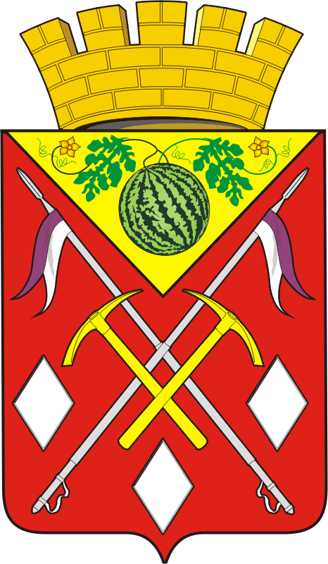
АДМИНИСТРАЦИЯ
МУНИЦИПАЛЬНОГО
ОБРАЗОВАНИЯ
СОЛЬ-ИЛЕЦКИЙ
ГОРОДСКОЙ ОКРУГ
ОРЕНБУРГСКОЙ ОБЛАСТИ
УПРАВЛЕНИЕ
ОБРАЗОВАНИЯ

ПРИКАЗ

06.09.2021 № 270

Об обеспечении организации и
проведения всероссийской
олимпиады школьников в 2021 -2022
учебном году

В соответствии с приказом Министерства просвещения Российской Федерации от 27.11.2020 № 678 «Об утверждении Порядка проведения всероссийской олимпиады школьников (далее -Порядок проведения олимпиады)
приказываю:
1. Провести всероссийскую олимпиаду школьников в 2021-2022 учебном году по общеобразовательным предметам: математика, русский язык, физика, астрономия, информатика, химия, биология, география, ОБЖ, литература, история, обществознание, право, технология, физическая культура, английский язык, немецкий язык экология, ОБЖ, информатика и ИКТ.
2. Обеспечить участие команд школьников Соль-Илецкого городского округа в региональном этапе всероссийской олимпиады школьников по общеобразовательным предметам.
3. Управлению образования (Васькина Н.Б.) совместно с МБУ ДО «ЦТР Соль-Илецкого городского округа» (Андреева Л.П.), МБУ ДО «ДЮСШ Соль-Илецкого городского округа» (Юсупова М.В.) обеспечить информационное и организационно-техническое сопровождение Олимпиады.
4. Утвердить план мероприятий по проведению всероссийской олимпиады школьников в 2021-2022 учебном году согласно приложению к приказу.
5. Управлению образования (Васькина Н.Б.) обеспечить :
подготовку правовых актов, регламентирующих организацию и проведение школьного, муниципального этапов и участие в региональном этапе всероссийской олимпиады школьников в 2021 - 2022 учебном году;
координацию действий по организации школьного, муниципального этапов и участие в региональном этапе всероссийской олимпиады школьников в 2021-2022 учебном году с учетом противоэпидемических мероприятий;
размещение материалов муниципального этапа всероссийской олимпиады школьников на официальном сайте Управления образования .
6. Рекомендовать руководителям общеобразовательных учреждений:
проведение школьного и муниципального этапов всероссийской олимпиады школьников в соответствии с Порядком проведения олимпиады и с учетом противоэпидемических мероприятий;
работу организаторов олимпиады с использованием информационных технологий, своевременное получение информации и соблюдение конфиденциальности , касающейся олимпиадных заданий;
размещение материалов школьного этапа всероссийской олимпиады школьников на официальных сайтах в соответствии с рекомендациями по их структуре и содержанию;
видеонаблюдение в режиме офлайн и хранение записей во всех аудиториях , задействованных для проведения олимпиады;
сбор и хранение заявлений от родителей(законных представителей) обучающихся , заявивших о своем участии в школьном, муниципальном этапах олимпиады, об ознакомлении с Порядком проведения олимпиады и о согласии на публикацию результатов по каждому общеобразовательному предмету на официальном сайте сети «Интернет» с указанием Ф.И.О., класса, субъекта РФ , количества баллов, набравших при выполнении заданий;
участие в олимпиаде обучающихся с ограниченными возможностями здоровья (далее-ОВЗ) и детей – инвалидов на общих основаниях в соответствии с п. 23-25 Порядка проведения олимпиады;
включение в инструктажи пунктов о запрете участникам выносить из аудиторий и мест проведения олимпиады олимпиадных заданий на бумажном и электронном носителях, участникам, организаторам олимпиады , членам жюри олимпиады использовать средства связи в местах выполнения заданий, организаторам олимпиады, членам оргкомитета и жюри соответствующего этапа олимпиады по соответствующему предмету, общественным наблюдателям , техническим специалистам, представителям средств массовой информации, сопровождающим лицам участников оказывать содействие участникам всех этапов олимпиады, в том числе передавать им средства связи, электронно-вычислительную технику, фото-, аудио- и видеоаппаратуру, справочные материалы, письменные заметки и иные средства хранения и передачи информации;
назначить ответственного за организацию и проведение школьного этапа и за участие школьников в муниципальном этапе всероссийской олимпиады в 2021-2022учебном году;
предоставить на адрес электронной почты vasnabo@yandex.ru информацию о специалисте, ответственном за организацию и проведение олимпиад для организации обмена оперативной информацией, рассылки заявок, результатов олимпиад (фио, телефон, электронный адрес)
Срок : до 8 сентября 2021года
7. МКУ «ИМЦ» (Хамко А.П.) организовать:
работу предметно-методической комиссии для разработки олимпиадного материала школьного этапа всероссийской олимпиады.
Срок : до 20 сентября 2021г.
отправку олимпиадного материала в общеобразовательные учреждения согласно графику проведения школьного этапа всероссийской олимпиады школьников.
8. Контроль за исполнением настоящего приказа оставляю за собой.

И.о.начальника
Управления образования С.В.Падалко

Приложение
к приказу Управления
образования
от 06.09.2021г №270

План мероприятий по проведению всероссийской олимпиады школьников в 2021/2022 учебном году

№№ | Мероприятия | Сроки | Ответ-ный
1 | Создание и изучение нормативно – правовой документации, регламентирующей организацию и проведение всероссийской олимпиады школьников | в течение учебного года | Васькина Н.Б.
2 | Совещание с руководителями ОУ по вопросам подготовки школьников к участию в олимпиадах в 2021-2022учебном году | сентябрь | Васькина Н.Б.
3 | Формирование банка ответственных за организацию и проведение всероссийской олимпиады школьников в 2021/2022 учебном году | сентябрь | Управление образования
4 | Формирование банка данных одаренных детей | сентябрь | Управление образования  ОУ
5 | Разработка заданий школьного этапа олимпиады | До 1 октября 2021г. | Муниципальные предметные комиссии
6 | Получение, раскодировка, распечатка, доставка заданий до пункта проведения олимпиады | Октябрь-декабрь | Управление образования
7 | Встреча, инструктаж участников школьного и муниципального этапа олимпиады в аудиториях | октябрь-декабрь | Управление образования ОУ
8 | Кодировка, сканирование работ участников в пункте проведения олимпиады | Октябрь- декабрь | Васькина Н.Б.
9 | Организация работы членов жюри | октябрь-декабрь | ИМЦ
10 | Подготовка анализа выполнения олимпиадных заданий. | ноябрь-декабрь | ИМЦ
11 | Оформление протоколов проверки олимпиадных работ участников олимпиады. | октябрь-декабрь | ИМЦ
12 | Размещение итоговых протоколов на сайте ОУ, УО. | Октябрь  декабрь | Васькина Н.Б.
13 | Совещание с руководителями ОУ по итогам школьного и муниципального этапа ВОШ | декабрь | Управление образования
14 | Подготовка аналитических материалов по итогам олимпиады. | Ноябрь-декабрь | ИМЦ
15 | Обновление банка олимпиадных заданий | ноябрь-декабрь | Васькина Н.Б.ИМЦ
16 | Формирование заявки на региональный этап всероссийской олимпиады школьников | Январь-февраль | Управление образования  ОУ
17 | Обеспечение явки школьников для участия в региональном этапе ВОШ | Январь-февраль | Управление образования  ОУ
18 | Собеседование с руководителями ОУ по итогам выступления на региональном этапе ВОШ | Февраль 2022г. | Управление образования
19 | Отслеживание и анализ результативности участия обучающихся в олимпиадах различного уровня | Декабрь 2021  февраль 2022 | Управление образования
20 | Составление рейтинга одаренных школьников, учителей | Декабрь-февраль | Управление образования
21 | Торжественное чествование призеров олимпиады. | Ноябрь  декабрь | Васькина Н.Б. ОУ.
22 | Обобщение и распространение опыта работы учителей, работающих с одаренными детьми | Весь период | ИМЦ

